深 圳 大 学

实 验 报 告

课程名称： 数据库系统

实验序号： 实验3

实验名称： DBMS应用

学 号： 2022150221

姓 名： 何泽锋

指导教师： 马里佳

实验完成日期： 2024 年 11 月 13日

一、实验目的：
1、 理解视图、触发器、约束、存储过程和函数的基本概念，掌握它们的用法；
2、 能结合实例设计合理的视图、触发器和存储过程；
3、 结合实验加深对数据库完整性和安全性的理解

二、实验要求：
1、阅读并理解视图、触发器、约束、存储过程和函数，验证已有内容的功能；
2、学会如何查看用户，如何创建新用户和分配权限；
3、结合实验内容，设计并完成应用。

三、实验设备：

Windows 10 操作系统、SQLab平台。

四、实验内容
1.关于视图
（1）分析以下 3 个视图，回答以下问题：
SELECT DBMS_METADATA.GET_DDL('VIEW', 'ACTOR_INFO','SAKILA') DDL FROM DUAL;
SELECT DBMS_METADATA.GET_DDL('VIEW', 'FILM_LIST','SAKILA') DDL FROM DUAL;
SELECT DBMS_METADATA.GET_DDL('VIEW', 'SALES_BY_FILM_CATEGORY', 'SAKILA') DDL FROM DUAL;
视图名 | 关联表 | 作用
actor_info | actor  film_actor  film_category  category | 将上述表连接起来，目的是为每个演员创建一个包含其参演的电影及其所属类别的详细信息列表
film_list | film  catefory  actor  film_actor | 查询电影列表，包括电影的详细信息以及参演演员的名单
sales_by_film_category | payment  rental  inventory  film  film_category  category | 查询不同电影类别的总销售额
（2）创建视图分别执行以下 3 句 SQL 语句：
①创建视图如下图所示为创建的代码以及成功创建视图
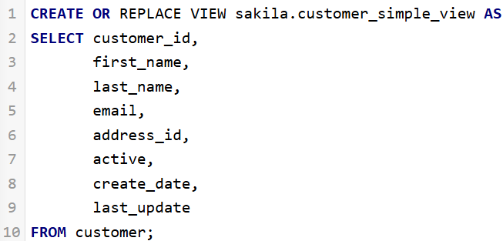
②执行SQL语句
语句1：
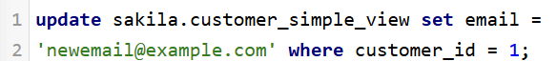
语句2：
语句3：
分析：结合以上三个结果可以得出基本规则，视图无法更新表中非键保留的字段，视图更新的数据需要符合原始的数据类型。在语句1中，因为字段都是直接从customer表中SELECT得到的因此可以更新；语句2报错原因是因为zip code不是键保留的字段，因此无法更新；语句3对price进行更新，查询其类型为NUMBER(4)，无法存储1.99，因此数据不合法无法更新。与MySQL的区别，MySQL同样不允许对导出时包含有分组和聚合操作视图执行更新操作，MySQL同样会检测数据更新是否合法，非法数据无法更新。

2.关于触发器
（1）触发器rental_date建在哪个表上？这个触发器实现什么功能？在这个表上新增一条数据，验证一下触发器是否生效。（截图语句和执行结果）
Rental_date建在Rental表上，功能是当插入数据到Rental表上时，会将当前系统时间插入到该记录的RENTAL_DATE字段。如下图所示，在插入最新数据后，会自动将当前系统时间写入RENTAL_DATE
（2）触发器 del_film 建在哪个表上？这个触发器实现什么功能？在这个表上删除一条记录，验证一下触发器是否生效。（截图语句和执行结果）
①触发器建在Film表中，功能是当删除FILM 表中的记录时，自动在film_text表中删除对应的记录
②要验证触发器功能首先需要手动输入一条记录（原始表格中的记录都无法删除），插入内容如下，其电影编号为1001，可以看到此时在FILM和FILM_TEXT表中都存在该电影。
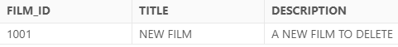
③使用DELETE操作删除FILM表中电影id为1001的电影，可以看到FILM中被正确删除，此时查看FILM_TEXT表，发现1002的电影id记录同样被删除了，说明触发器功能正确生效。
（3）此时需要迁移payment表历史记录，请同学们思考，这个触发器是否会生效？如果
生效的话，有什么办法可以避免迁移记录的payment_date被修改？
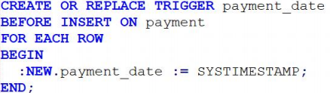
①触发器会生效。因为触发器是在INSERT操作之前触发的，它会自动执行并设置payment_date字段为当前系统时间。
②避免修改的方法：
- 在迁移之前，暂时禁用该触发器。通过执行ALTER TRIGGER语句来实现。
- 也可以直接禁用payment表中的这个触发器

3.关于约束
（1）rental表上建了哪几种约束？这些约束分别实现什么功能？
约束类型 | 功能
主键约束 | 确保rental_id列的唯一性，且不允许为NULL值。
外键约束 | 确保customer_id引用sakila.customer表中存在的客户ID  确保inventory_id引用sakila.inventory表中存在的库存ID  确保staff_id引用sakila.staff表中存在的员工ID
唯一约束 | 确保(rental_date, inventory_id, customer_id)组合的唯一性
非空约束 | 确保这些字段不能存储NULL值
（2）图中的 ON DELETE RESTRICT 和ON UPDATE CASCADE 是什么意思
①ON DELETE RESTRICT：子表中与父表中的删除的行相关联，那么删除操作会被禁止
②ON UPDATE CASCADE：父表中的某一行更新，则子表中的相应行也会自动更新

4.关于存储过程
（1）这个存储过程实现了什么功能？输出参数 count_rewardees 是什么？
①功能：输入两个大于0的值，一个是min_monthly_purchases（最小月购买次数）和min_dollar_amount_purchased（最小月购买金额），以及一个输出参数count_rewardees（奖励人数）。计算上个月的开始与结束日期，然后从payment表中查询满足输入的两个条件的客户ID，将ID存在tmp_customers表中。然后将符合条件的客户数量作为输出参数count_rewardees，遍历tmp_customers表中的每个客户ID，查询对应的客户信息，并输出每个客户的ID和姓名。
②输出参数 count_rewardees 是计算出符合条件的客户数量，即在上个月满足最小购买次数和最小购买金额要求的客户总数。
（2）last_month_start := ADD_MONTHS(TRUNC(SYSDATE, 'MM'), -1);具体是怎么获取到
上个月第一天的日期的？请展开说明。
①SYSDATE：返回当前的日期和时间，一个DATE类型的值，包含了年、月、日、小时、分钟和秒。
②TRUNC(SYSDATE, 'MM')：TRUNC函数用于截断日期，参数'MM'指定了月。因此，TRUNC(SYSDATE, 'MM')会返回当前日期所在月份的第一天。
③ADD_MONTHS：用于在给定的日期上添加或减去指定的月份数，此处减去一个月。
④ADD_MONTHS(TRUNC(SYSDATE, 'MM'), -1)：这行代码将当前月的第一天减去1个月，即上个月的第一天。

5.关于函数
（1）这个函数实现了什么功能？返回值是什么？
①功能：接受两个参数：p_customer_id（客户ID）和p_effective_date（有效日期），并返回余额。v_rentfees是租赁的影片的租赁费用总和，v_overfees是租赁的影片的超期费用总和。v_payments是之前支付的金额总和。返回的是租赁费用+超期费用-之前支付的金额，即仍需要支付的费用。
函数 | 作用
SUM | 用于计算一组值的和。在函数体中，用来计算所有符合条件的租赁费用、超期费用和支付金额的总和。
NVL | 将NULL值替换为一个指定的值。在函数体中，用来确保在计算支付金额时，如果没有支付记录，则将总和设置为0，而不是NULL
TRUNC | 一个日期函数，用于截断日期，使其只包含年、月和日，而忽略小时、分钟和秒。在函数体中，用来计算租赁日期和归还日期之间的天数差，以及确保在比较日期时只考虑日期部分，不考虑时间部分。

6.创建新用户并分配权限
（1）新建用户HEZEFENG_2022150221，密码设置为123456
（2）查看用户，可以看到新建的用户
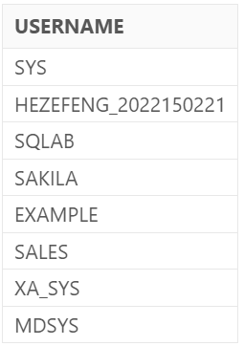
（3）为新用户HEZEFENG_2022150221赋予访问 sakila 的权限
①查看新用户当前权限，可以看到，在三个权限表中都为空
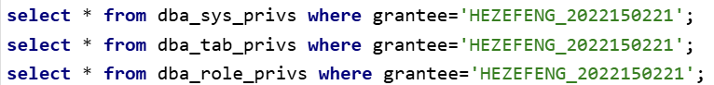
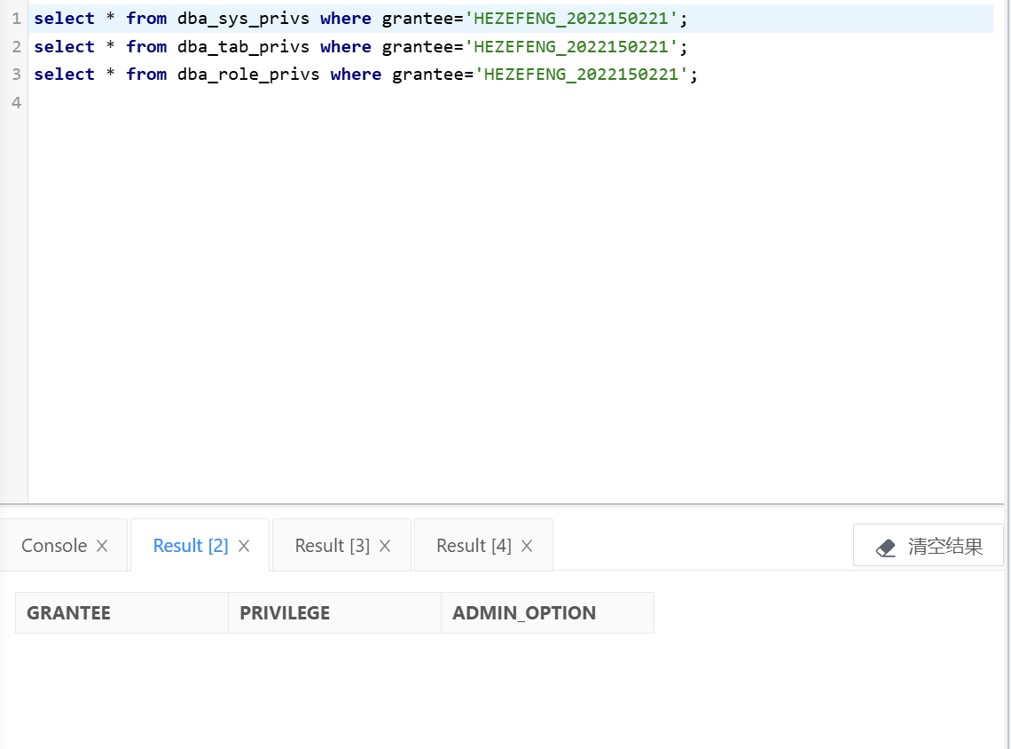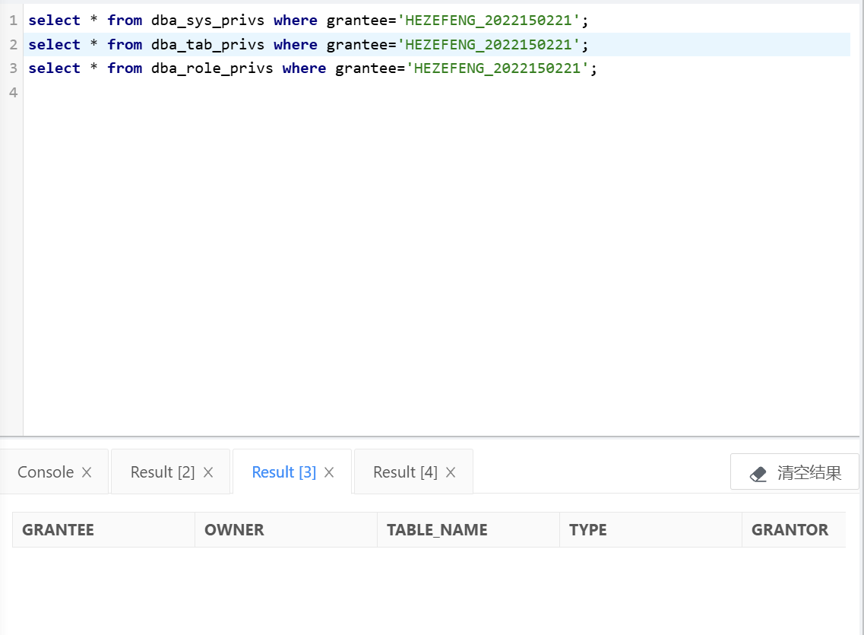
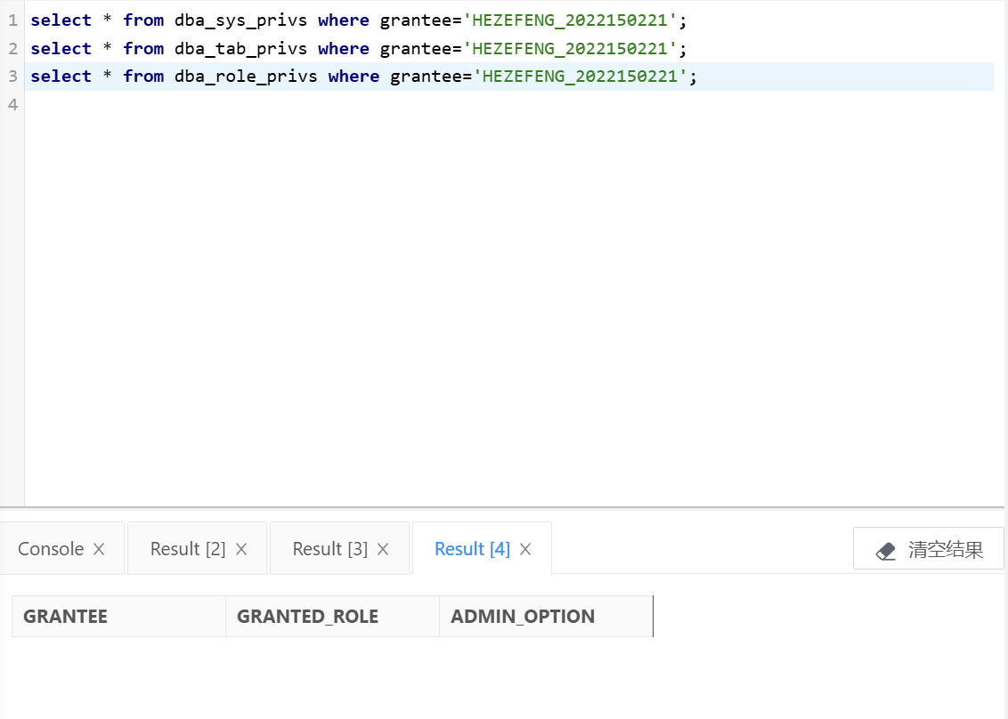
②赋予HEZEFENG_2022150221新用户connect角色
③赋予HEZEFENG_2022150221新用户resource角色
（2）登录新用户，查看当前用户的权限可以做什么
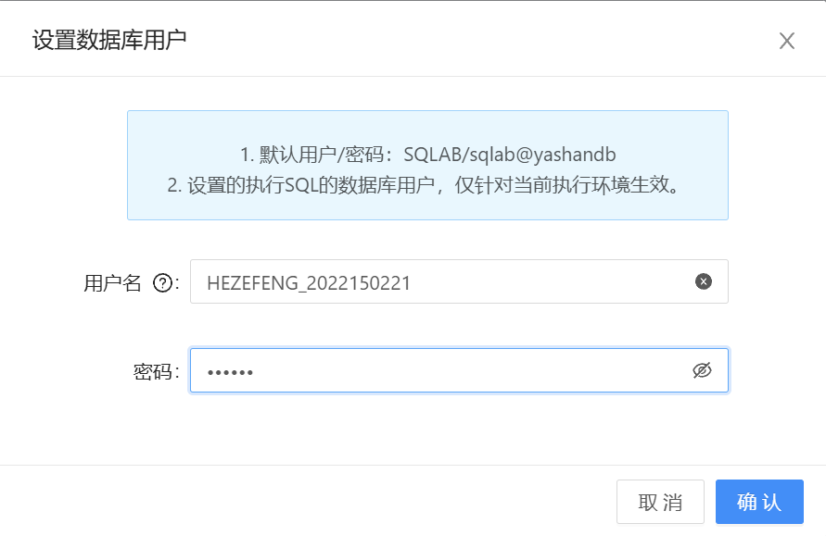
此时无法看到原来的用户表：
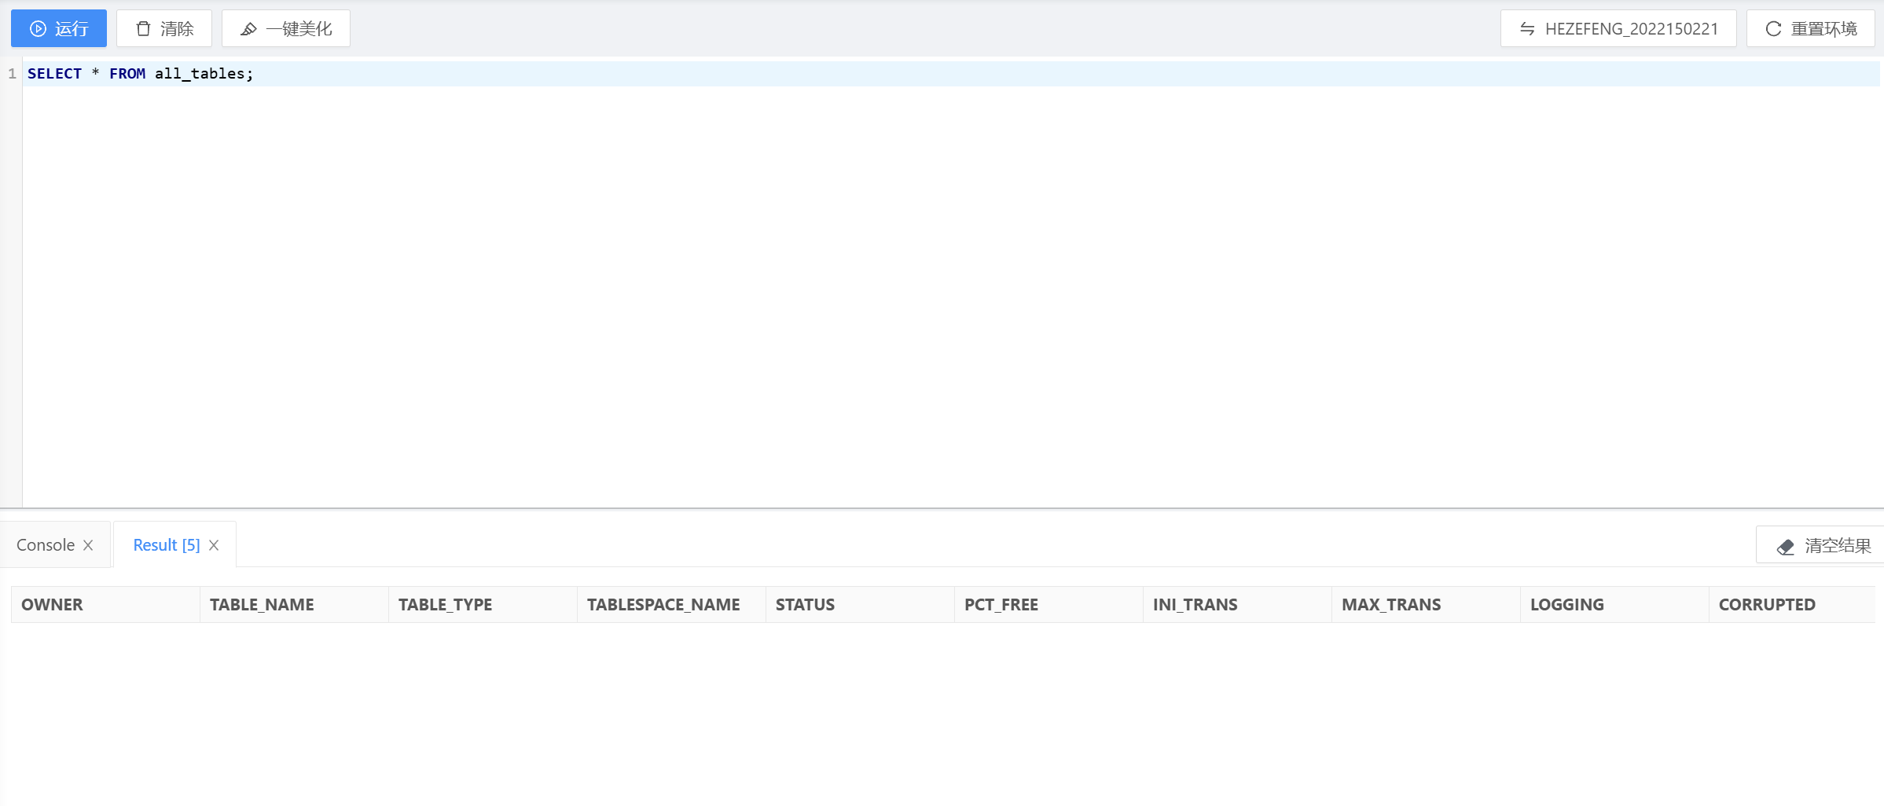
切换回默认用户SQLAB，执行SELECT 'GRANT SELECT ON SAKILA.' || TABLE_NAME || ' TO SAKILA_TEST;' FROM ALL_TABLES WHERE OWNER = 'SAKILA';获取所有权限授予语句：
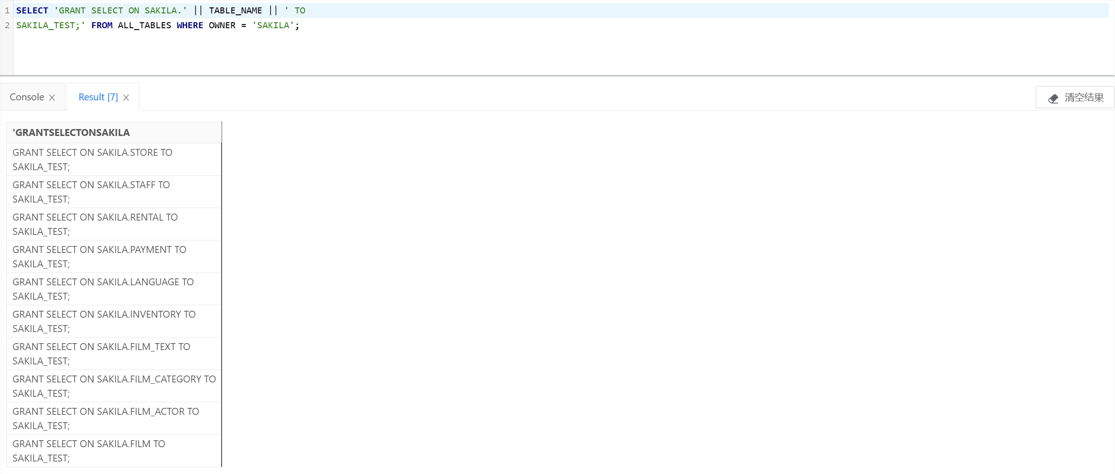
执行grant操作赋予新用户权限：
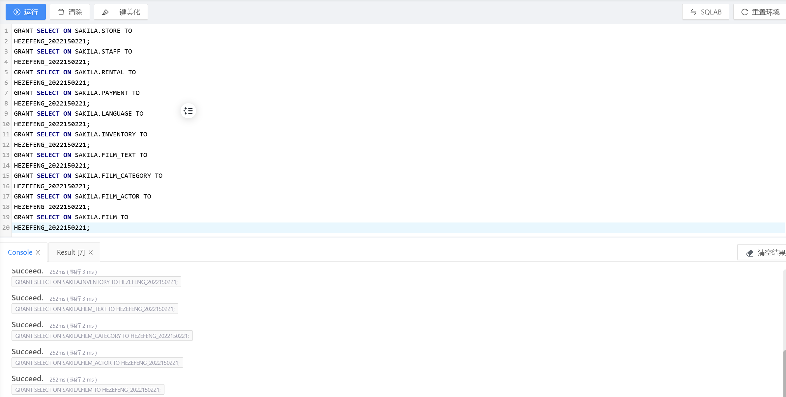
在新用户再次查询所有表，可以看到获得了查询权限：
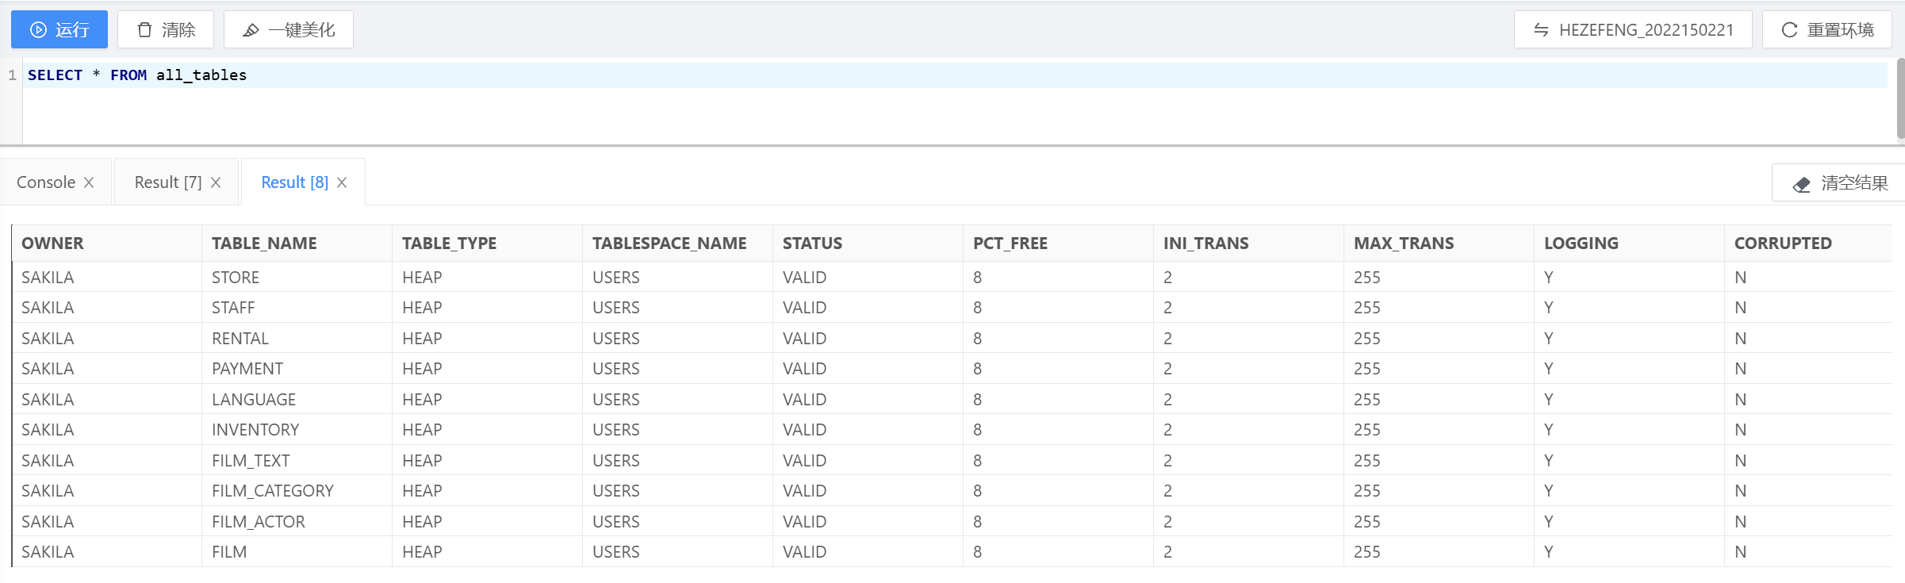

7.设计并实现
根据应用场景，为 Sakila 数据库合理地设计并实现：
（1）设计 1 个视图，通过关联customer和address 2 个表，可以查看客户及其地址信息的列表，方便用户查看地址信息；
①创建视图，选择customer中的用户信息和address表中的地址信息，使用join连接两个表，连接条件是二者的地址id相等
②执行SELECT语句查询创建的视图，可以看到符合要求
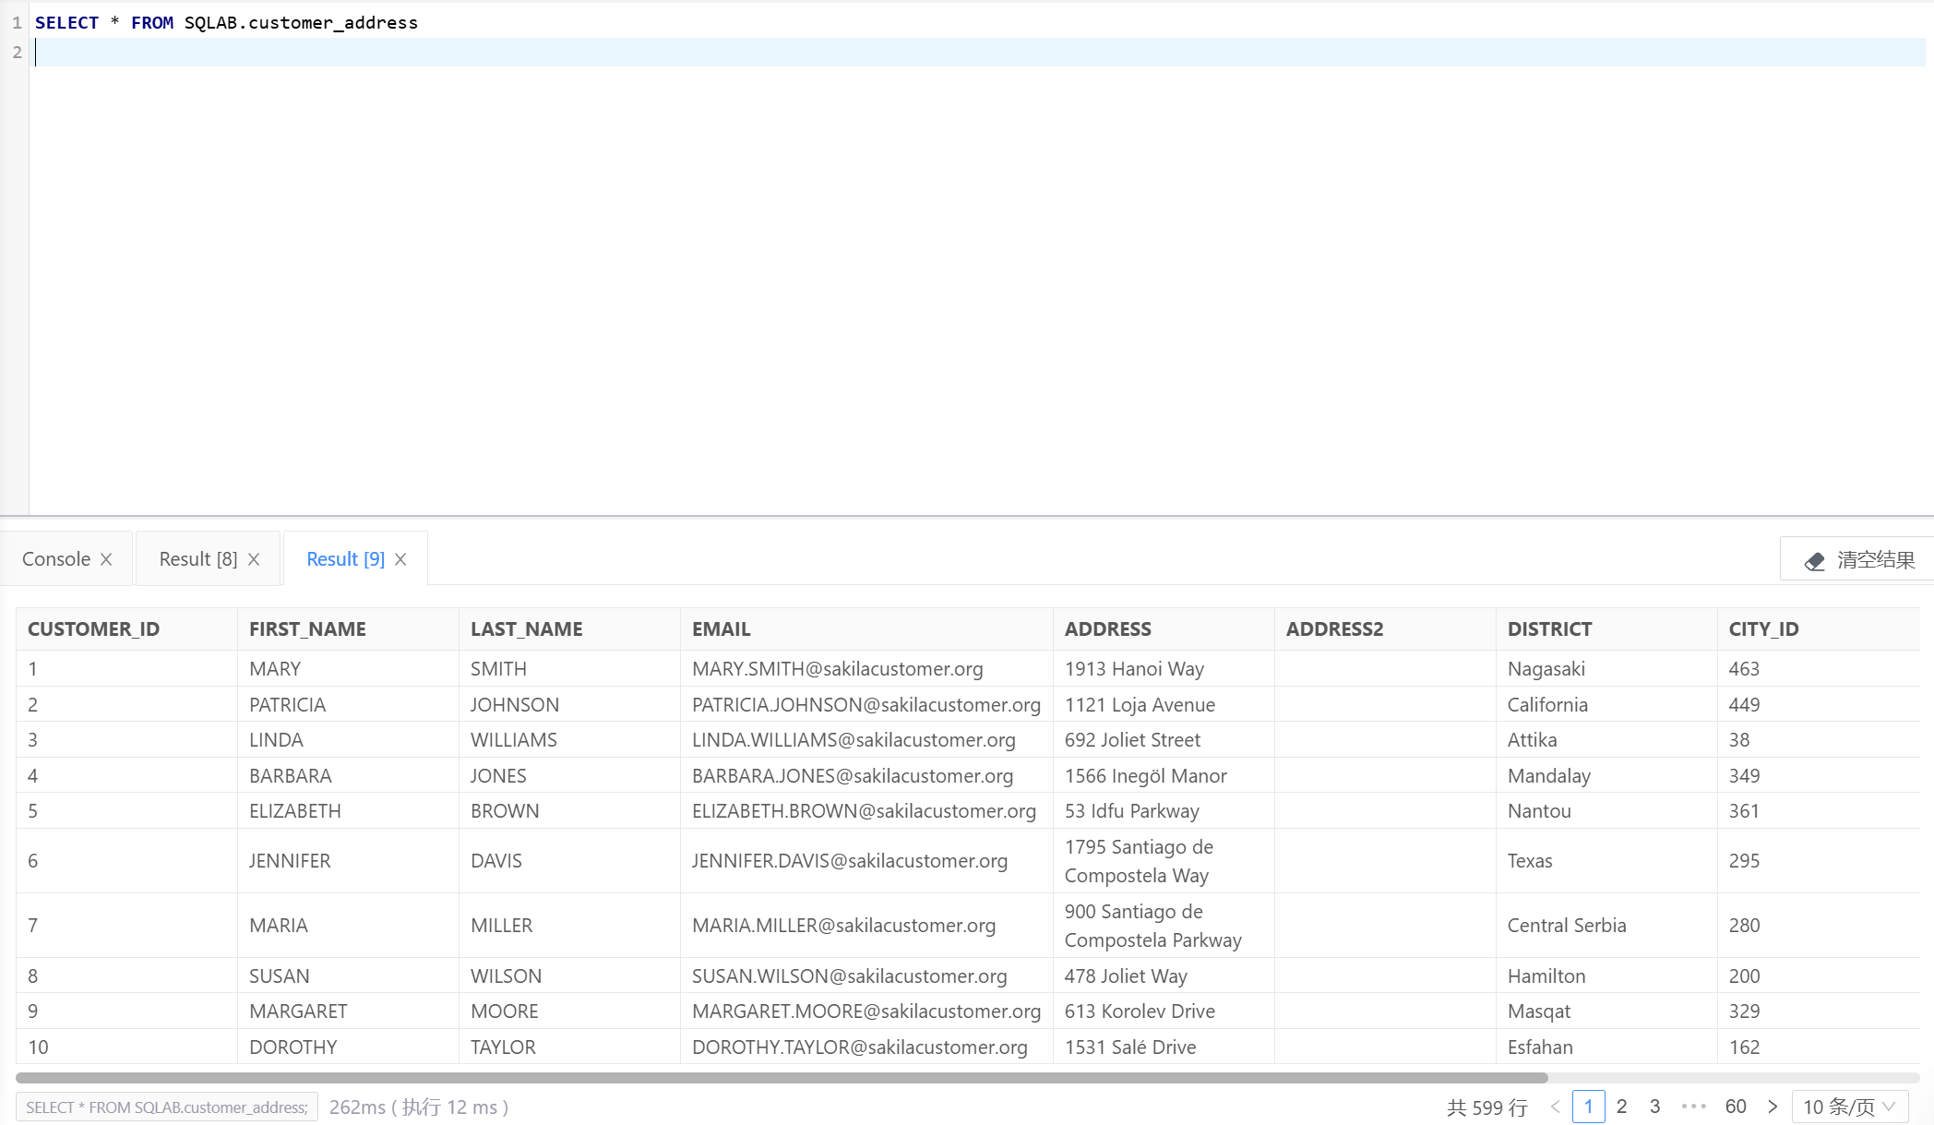
（2）设计 1 个触发器，融合ins_film、upd_film和del_film的功能，需要在报告里体现触发器生效；
①设计触发器，触发器会识别INSERT、UPDATE、DELETE中任意一种操作，并调用对应的触发器内容，具体代码如下所示：
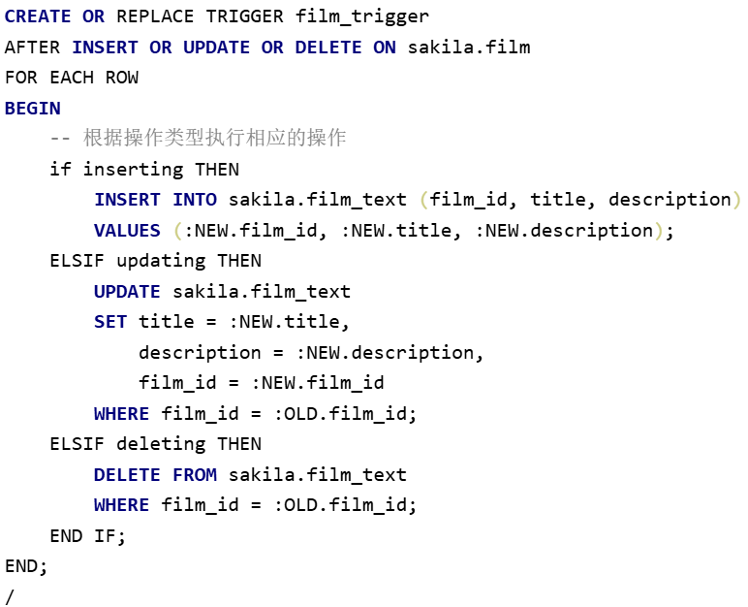
②体现触发器效果：
首先需要禁用原来的三个触发器
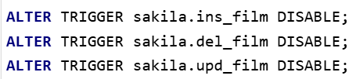
- INSERT：插入一条记录在FILM表，可以看到在FILM表和FILM_TEXT表中都出现了对应的内容
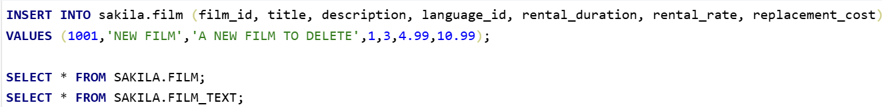
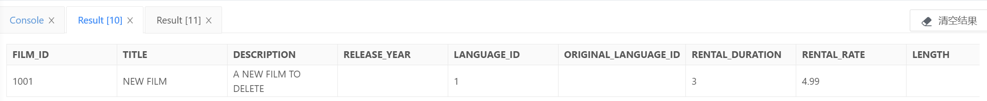
- UPDATE：更新FILM中电影id1001的title，可以看到在FILM表和FILM_TEXT表中都进行了更新
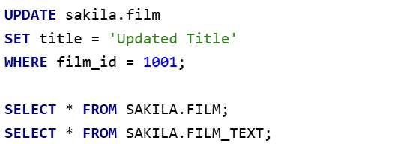
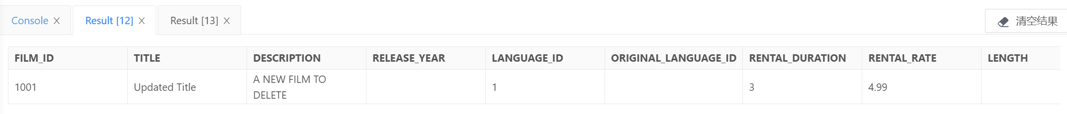
- DELETE：删除FILM中电影id1001的记录，可以看到在FILM表和FILM_TEXT表中都进行了删除
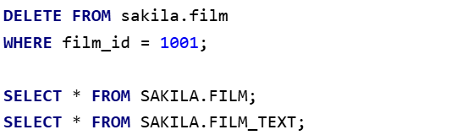
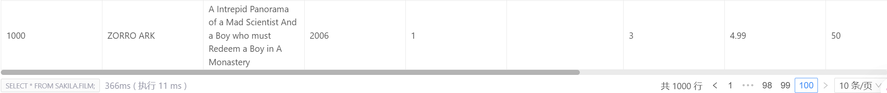
（3）设计 1 个存储过程，用于获取特定客户在指定时间段内的租赁历史记录。它将返回客户的租赁信息，包括租赁日期、归还日期、租赁的电影标题以及租赁费用。须在报告里调用，并展示结果
①编写存储过程：
首先需要定义输入与输出的参数，输入分别为用户ID、租赁开始时间、租赁时间，输出为客户租赁信息。然后根据所需要的输出内容将payment表、rental表、inventory表以及film表相连接，条件选择租赁范围内客户租赁信息。
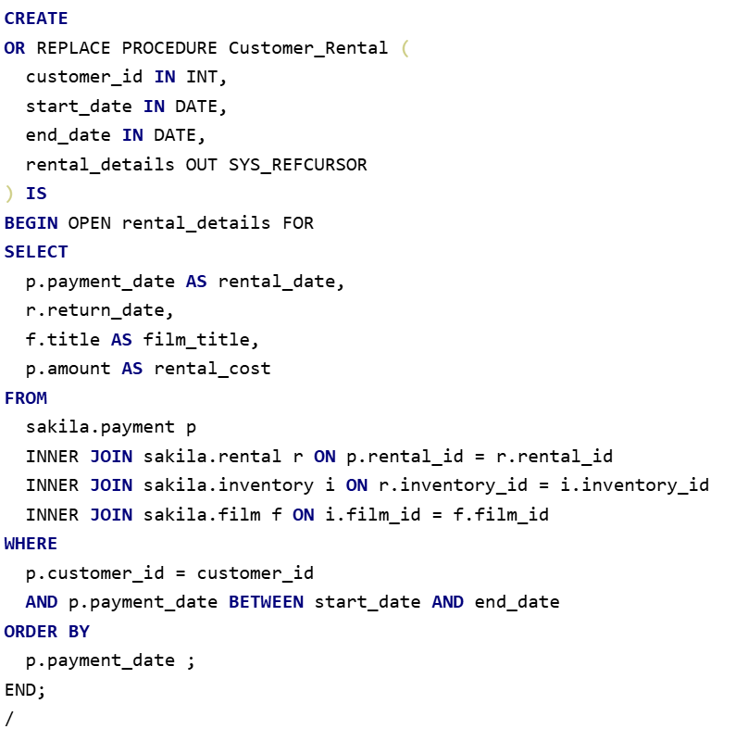
②调用存储过程，DECLARE相应的变量用于输出，然后传参数进入存储过程中即可。
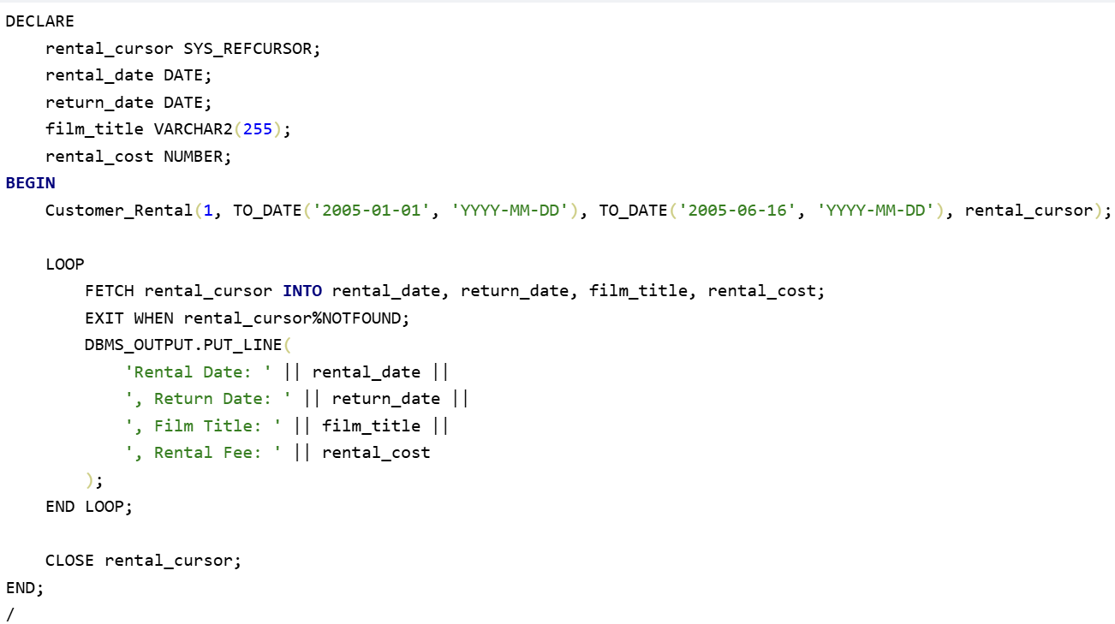
③运行结果展示，此处展示客户id为1，租赁日期从2005-01-01至2005-06-16的信息
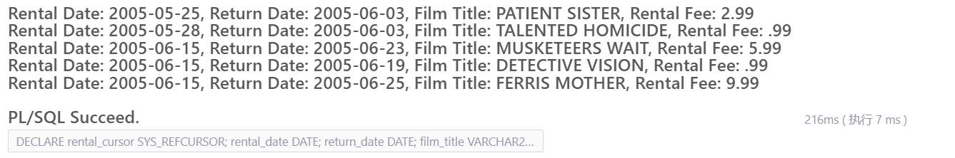

- 实验心得
- 困难和解决方案
本次实验学习使用了崖山数据库，在实验过程中遇到未使用过的功能，例如数据存储、触发器等，阅读崖山数据库的官方笔记发现用法不全，无法完全实现实验要求，在网络上也无法查询到崖山数据库的相关使用。最终通过学习MySQL的使用方式并通过试错完成了实验要求。报错信息不清晰，当语句出现错误时，崖山数据库不能很好的指出错误来源，并且原因也较为模糊，排查时间较长。
- 缺点和改进
在涉及多表查询的时候，不能很快的定位到对应部分，对表连接的认识不够全面。改进：通过阅读SAKILA提供的各个表，基本了解了表之间的关系，在实验时能够知道各个表存储的内容。
3、总结和收获
通过本次实验基本学会了使用崖山数据库，该数据库是基于SQL实现的，因此大多数指令能在网络中学习到。根据实验文档，本次实验逐渐理解崖山数据库，首先是从视图出发，观察数据库表的相关信息，然后再学习使用触发器、约束等与表格关系更深入的功能，接着再学习了存储过程、函数的复杂调用，能处理更多的问题。总的来说，本次实验学习到了数据库更丰富的功能，不再局限于语句的查找、插入等基本功能。

六、诚信承诺
本人郑重承诺在SQL实验的实施的过程中不发生任何不诚信现象，一切不诚信所导致的后果均由本人承担。

指导教师批阅意见：

成绩评定：

指导教师签字：
年 月 日

备注：

